Музей «Мишка Топтыжка».
4 декабря состоялось открытие мини-музея «Мишка Топтыжка». К этому мероприятию ребята готовились очень долго. Вместе с родителями делали поделки своими руками. Здесь были представлены и вышивка, и вязание, и лепка, и аппликация из бумаги, ниток, из крупы и многое другое.
Ребята узнали много нового о жизни медведя и рассказывали о том, где живет медведь, чем питается, какие у него повадки. Дети читали стихи, загадки, показали сценку про маму-медведицу и ее медвежат.
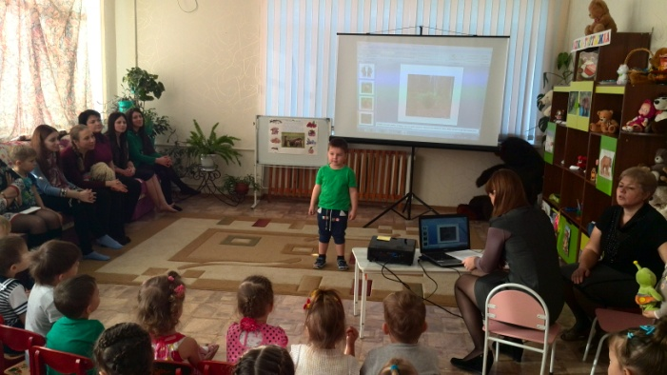
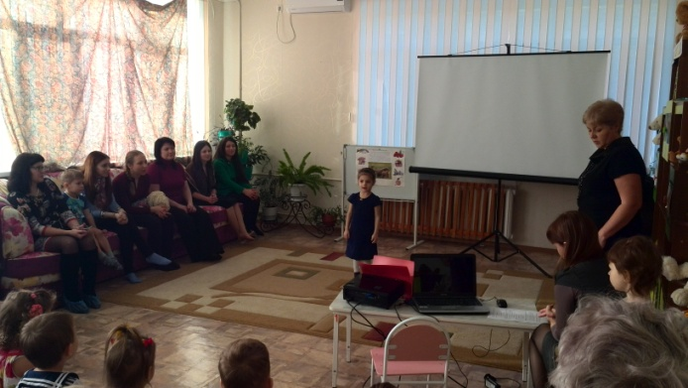
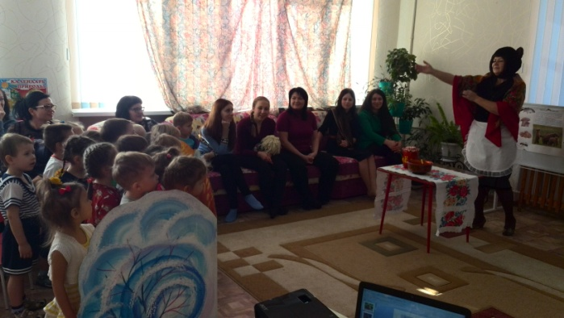
В открытии мини-музея принимали участие и наши мамы. Мама Евы Косовой и мама Славика Быркина принесли игрушки своего детства и подготовили рассказ о них. А мама Марьяны Осипенко рассказала детям о том, как появился мишка Тедди. В конце праздника ребят ждало вкусное угощение, чему они были очень рады.
